Министерство образования и науки РФ
Санкт-Петербургский политехнический университет Петра Великого

Институт компьютерных наук и кибербезопасности
Высшая школа «Компьютерных технологий и информационных систем»

УТВЕРЖДАЮ
___________________________
___________________________
___________________________
«____» _____________ _____ г.

РАСЧЕТНО-ГРАФИЧЕСКАЯ РАБОТА
по дисциплине «Структуры данных»
Тема: «Исследование методов сортировки»

Выполнил:
студент гр.5130901/50001 _____________Хемат Мохаммад
подпись, дата

Проверил
ассистент _________________ Астахов А.М.
подпись, дата

Санкт-Петербург
2026

СОДЕРЖАНИЕ
РЕФЕРАТ 3
ЗАДАНИЕ 4
1 ДОКУМЕНТИРОВАНИЕ ПРОГРАММНОГО КОДА 5
2 МЕТОДИКА ИССЛЕДОВАНИЯ 8
3 РЕЗУЛЬТАТЫ ЭКСПЕРИМЕНТА 9
4 ГРАФИКИ ЗАВИСИМОСТЕЙ 11
ВЫВОД 17
ПРИЛОЖЕНИЕ А 18
ПРИЛОЖЕНИЕ Б 19

РЕФЕРАТ
Отчет 27 с., 7 рис., 3 табл., 2 прил.
СОРТИРОВКА, ПУЗЫРЬКОВАЯ СОРТИРОВКА, СОРТИРОВКА ВЫБОРОМ, СОРТИРОВКА ВСТАВКАМИ, СОРТИРОВКА ШЕЛЛА, БЫСТРАЯ СОРТИРОВКА, DOXYGEN, GRAPHVIZ, СРАВНЕНИЯ, ПЕРЕСТАНОВКИ
Объектом исследования является программа обработки квадратной матрицы целых чисел с использованием нескольких алгоритмов сортировки и сравнительный анализ их эффективности.
Цель работы — документировать программный код с использованием подхода Doxygen и исследовать зависимость числа сравнений и перестановок от размера массива для пяти методов сортировки: пузырькового, выбором, вставками, Шелла и быстрой сортировки.
В работе использована итоговая программа лабораторной работы № 6, в которой для каждого элемента матрицы сначала выполняется сортировка цифр числа по убыванию, а затем — сортировка элементов каждой строки по возрастанию. Для исследования приняты размеры матриц, определяемые индивидуальным вариантом 27. Для данного варианта используется десятичная логарифмическая шкала; в расчетах принято значение номера академической группы g = 1.
В результате сформированы таблицы абсолютных и нормированных значений числа сравнений и перестановок, построены графики зависимостей и сделан вывод о качественных характеристиках методов сортировки. По совокупности показателей наиболее эффективными на исследованных данных оказались быстрая сортировка и сортировка Шелла, тогда как пузырьковая сортировка, сортировка выбором и сортировка вставками существенно уступают им при росте размера данных.

ЗАДАНИЕ
Расчетно-графическая работа выполняется на основе программы, разработанной в рамках лабораторной работы № 6 «Методы сортировки». Необходимо создать документацию программного кода средствами автоматизированного документирования Doxygen, указать назначение функций и параметры, а также обеспечить построение блок-схемы программы средствами Graphviz.
Дополнительно требуется провести исследование эффективности реализованных методов сортировки: выполнить сортировку массивов различных размеров согласно индивидуальному варианту, заполнить таблицу значений числа сравнений и перестановок, выполнить нормирование результатов, построить графики зависимостей и сделать вывод о качественных характеристиках методов на разных объемах данных.
В качестве исходной программы использован итоговый вариант лабораторной работы № 6, содержащий пять алгоритмов сортировки (пузырьковую, выбором, вставками, Шелла и быструю сортировку), подсчет сравнений и перестановок, а также одинаковый конвейер обработки данных для всех методов.

1 ДОКУМЕНТИРОВАНИЕ ПРОГРАММНОГО КОДА
Для документирования исходного кода использован подход, совместимый с системой Doxygen. В рабочей копии проекта для каждой функции подготавливаются комментарии с описанием назначения, входных параметров и возвращаемого значения. Для автоматического построения графов вызовов и блок-схем используется Graphviz.
При подготовке документации рекомендуется использовать следующие ключевые параметры конфигурации Doxygen: EXTRACT_ALL = YES, EXTRACT_PRIVATE = YES, HAVE_DOT = YES, CALL_GRAPH = YES, CALLER_GRAPH = YES, SOURCE_BROWSER = YES, INLINE_SOURCES = YES. Такой набор позволяет получить структурированное описание функций, список файлов, а также графы взаимосвязей между элементами программы.
На рисунке 1 представлена обобщенная блок-схема исследуемой программы. Она отражает общий конвейер обработки данных и последовательность действий, одинаковую для всех реализованных методов сортировки.
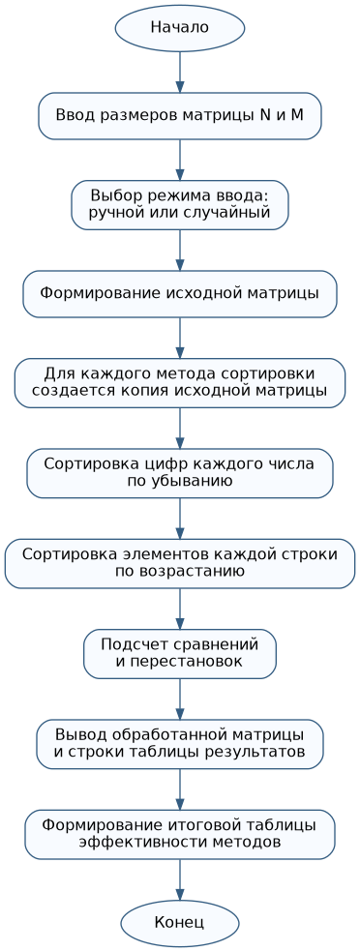
Рисунок 1 — Обобщенная блок-схема программы
Подробное описание основных функций программы приведено в приложении А. Полный исходный код, использованный при исследовании, приведен в приложении Б.

2 МЕТОДИКА ИССЛЕДОВАНИЯ
Согласно индивидуальному варианту 27 размеры исследуемых массивов определяются по формуле M(i) = 5 · i · Number · Gruppa, где Number = 27, а для расчетов в данной работе принято Gruppa = 1. Тогда M(i) = 135 · i, а общее число элементов квадратной матрицы определяется как N(i) = M(i) · M(i). Для построения логарифмических графиков в варианте 27 используется десятичный логарифм.
i | M(i) | N(i)=M(i)^2 | lg N(i)
1 | 135 | 18225 | 4.2607
2 | 270 | 72900 | 4.8627
3 | 405 | 164025 | 5.2149
4 | 540 | 291600 | 5.4648
5 | 675 | 455625 | 5.6586
6 | 810 | 656100 | 5.8170
7 | 945 | 893025 | 5.9509
Таблица 1 — Размеры исследуемых матриц для варианта 27
Для каждого размера матрицы генерировался один и тот же исходный массив случайных целых чисел из диапазона [0; 9999], после чего для каждого метода сортировки создавалась отдельная копия исходной матрицы. Далее выполнялись два этапа: сортировка цифр каждого числа по убыванию и сортировка элементов каждой строки по возрастанию. Такой подход полностью соответствует логике итоговой программы лабораторной работы № 6.
Нормирование результатов выполнено по формуле x_норм = x / x_max отдельно для каждого метода и каждого показателя на множестве значений N1–N7. Выбор именно такой схемы нормирования связан с тем, что в тексте задания явная формула нормирования не задана; поэтому использована универсальная безразмерная форма, позволяющая сопоставить темпы роста показателей для разных методов.

3 РЕЗУЛЬТАТЫ ЭКСПЕРИМЕНТА
В таблице 2 приведены абсолютные значения числа сравнений и перестановок для всех исследованных методов сортировки.
Метод сортировки | Показатель | N1 | N2 | N3 | N4 | N5 | N6 | N7
пузырьковая | сравнения | 1324645 | 10218678 | 34064341 | 80241609 | 156133663 | 269118295 | 426579442
пузырьковая | перестановки | 1306244 | 10157554 | 33947816 | 79907486 | 155504538 | 268426768 | 425549350
отбор | сравнения | 1324645 | 10218678 | 34064341 | 80241609 | 156133663 | 269118295 | 426579442
отбор | перестановки | 95048 | 382408 | 864050 | 1538642 | 2406186 | 3467318 | 4720742
вставка | сравнения | 708197 | 5299720 | 17471600 | 40839827 | 79138094 | 136208627 | 215492635
вставка | перестановки | 723885 | 5361868 | 17611301 | 41087014 | 79523717 | 136764103 | 216246730
шелл | сравнения | 277635 | 1245866 | 2957981 | 5595429 | 9031866 | 13217933 | 18081596
шелл | перестановки | 309225 | 1373377 | 3240876 | 6101010 | 9821155 | 14363551 | 19606632
быстрая | сравнения | 421008 | 1782757 | 4130012 | 7516719 | 11979153 | 17446072 | 24018401
быстрая | перестановки | 134712 | 577388 | 1358738 | 2488154 | 3983434 | 5853118 | 8104142
Таблица 2 — Число сравнений и перестановок для различных методов сортировки

В таблице 3 приведены нормированные значения числа сравнений и перестановок.
Метод сортировки | Показатель | N1 | N2 | N3 | N4 | N5 | N6 | N7
пузырьковая | сравнения | 0.0031 | 0.0240 | 0.0799 | 0.1881 | 0.3660 | 0.6309 | 1.0000
пузырьковая | перестановки | 0.0031 | 0.0239 | 0.0798 | 0.1878 | 0.3654 | 0.6308 | 1.0000
отбор | сравнения | 0.0031 | 0.0240 | 0.0799 | 0.1881 | 0.3660 | 0.6309 | 1.0000
отбор | перестановки | 0.0201 | 0.0810 | 0.1830 | 0.3259 | 0.5097 | 0.7345 | 1.0000
вставка | сравнения | 0.0033 | 0.0246 | 0.0811 | 0.1895 | 0.3672 | 0.6321 | 1.0000
вставка | перестановки | 0.0033 | 0.0248 | 0.0814 | 0.1900 | 0.3677 | 0.6324 | 1.0000
шелл | сравнения | 0.0154 | 0.0689 | 0.1636 | 0.3095 | 0.4995 | 0.7310 | 1.0000
шелл | перестановки | 0.0158 | 0.0700 | 0.1653 | 0.3112 | 0.5009 | 0.7326 | 1.0000
быстрая | сравнения | 0.0175 | 0.0742 | 0.1720 | 0.3130 | 0.4987 | 0.7264 | 1.0000
быстрая | перестановки | 0.0166 | 0.0712 | 0.1677 | 0.3070 | 0.4915 | 0.7222 | 1.0000
Таблица 3 — Нормированные значения числа сравнений и перестановок

4 ГРАФИКИ ЗАВИСИМОСТЕЙ
На рисунках 2–7 представлены графики абсолютных и нормированных зависимостей числа сравнений и перестановок от размера массива. Для логарифмических графиков по оси абсцисс использована десятичная шкала, соответствующая варианту 27.
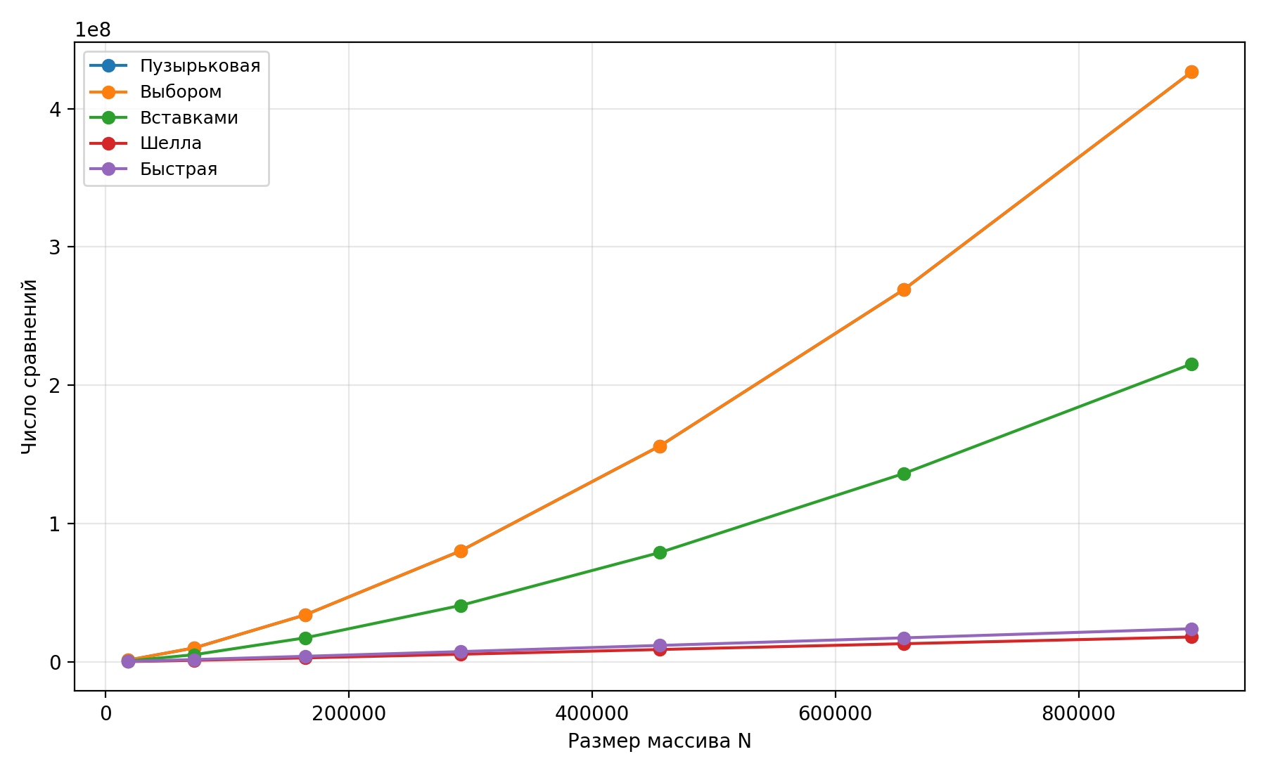
Рисунок 2 — Зависимость числа сравнений от размера массива
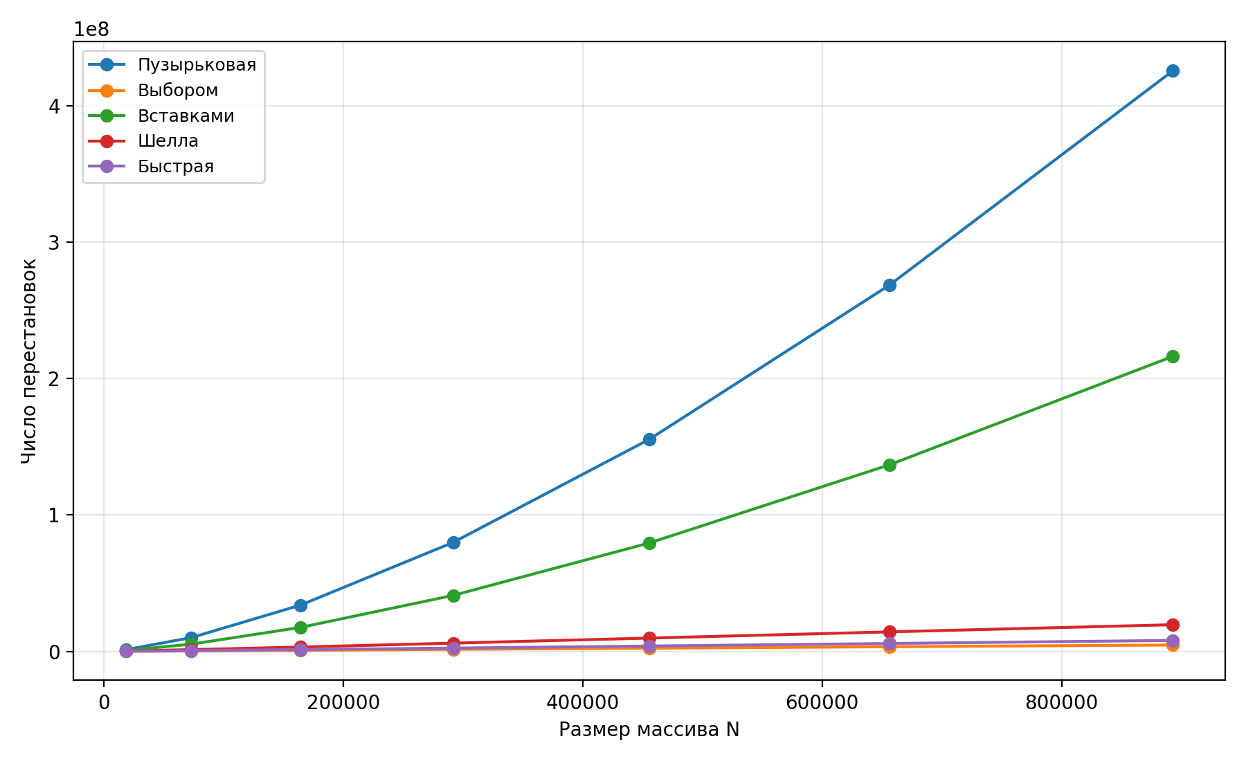
Рисунок 3 — Зависимость числа перестановок от размера массива
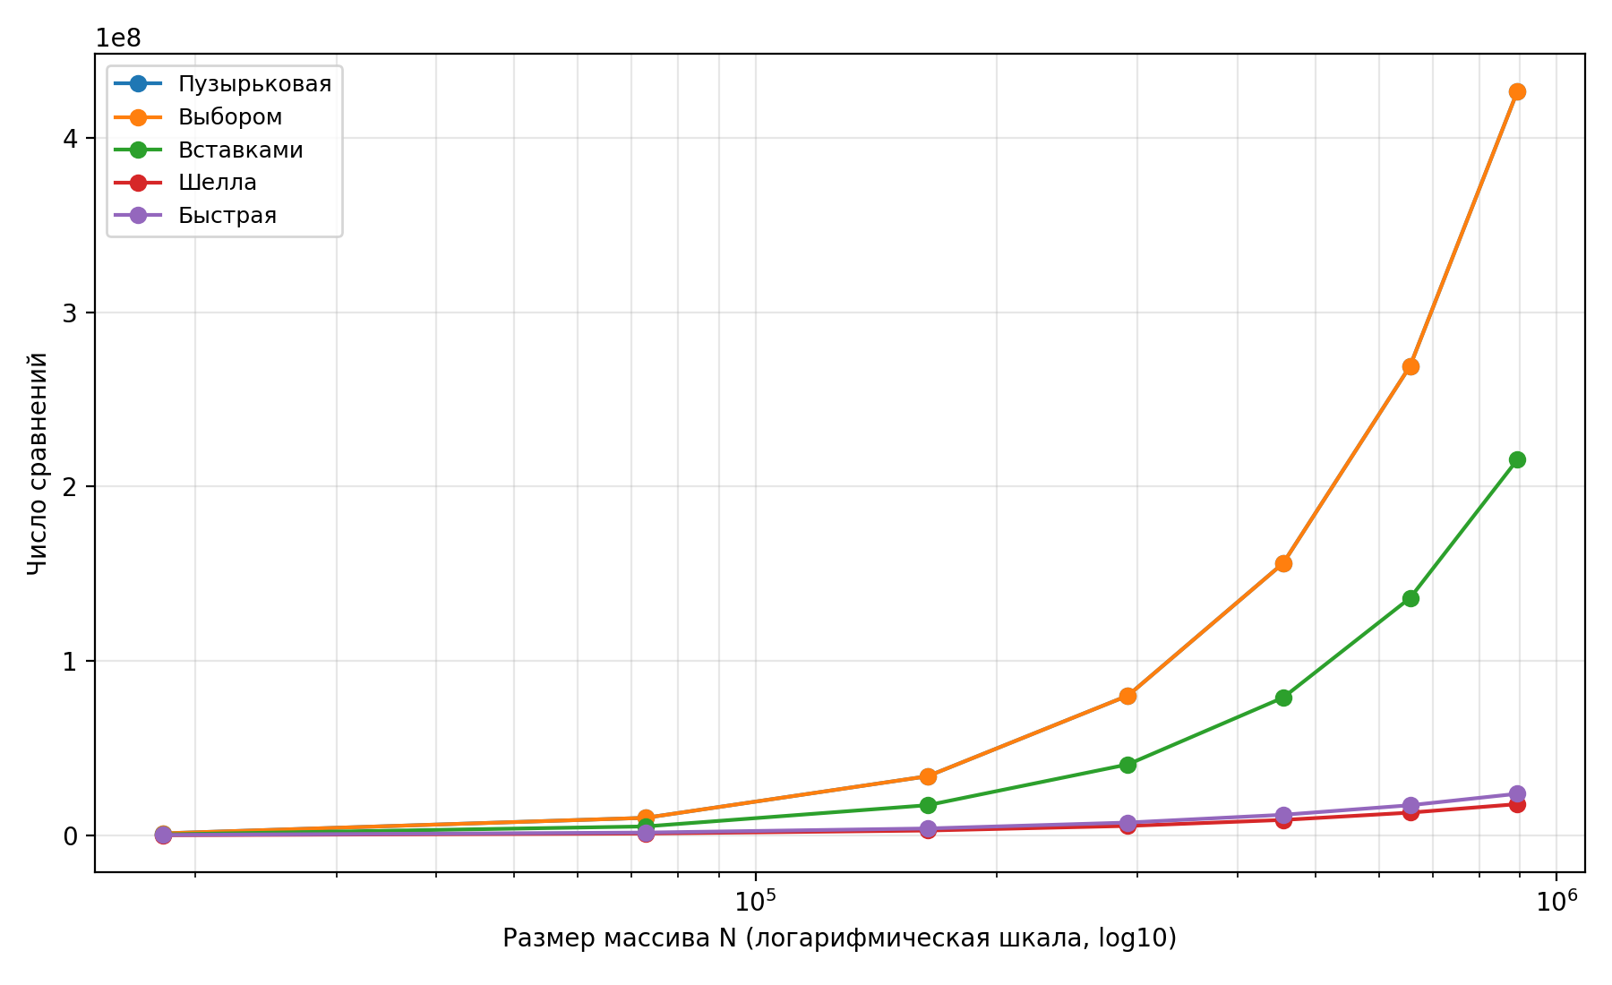
Рисунок 4 — Зависимость числа сравнений от размера массива (десятичная логарифмическая шкала по оси N)
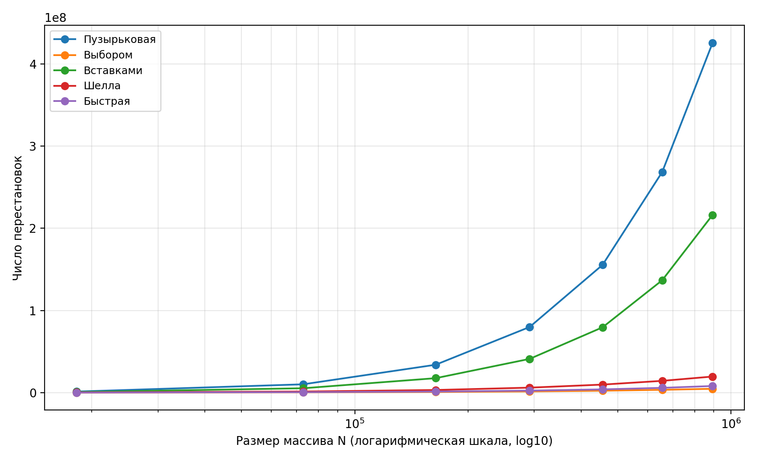
Рисунок 5 — Зависимость числа перестановок от размера массива (десятичная логарифмическая шкала по оси N)
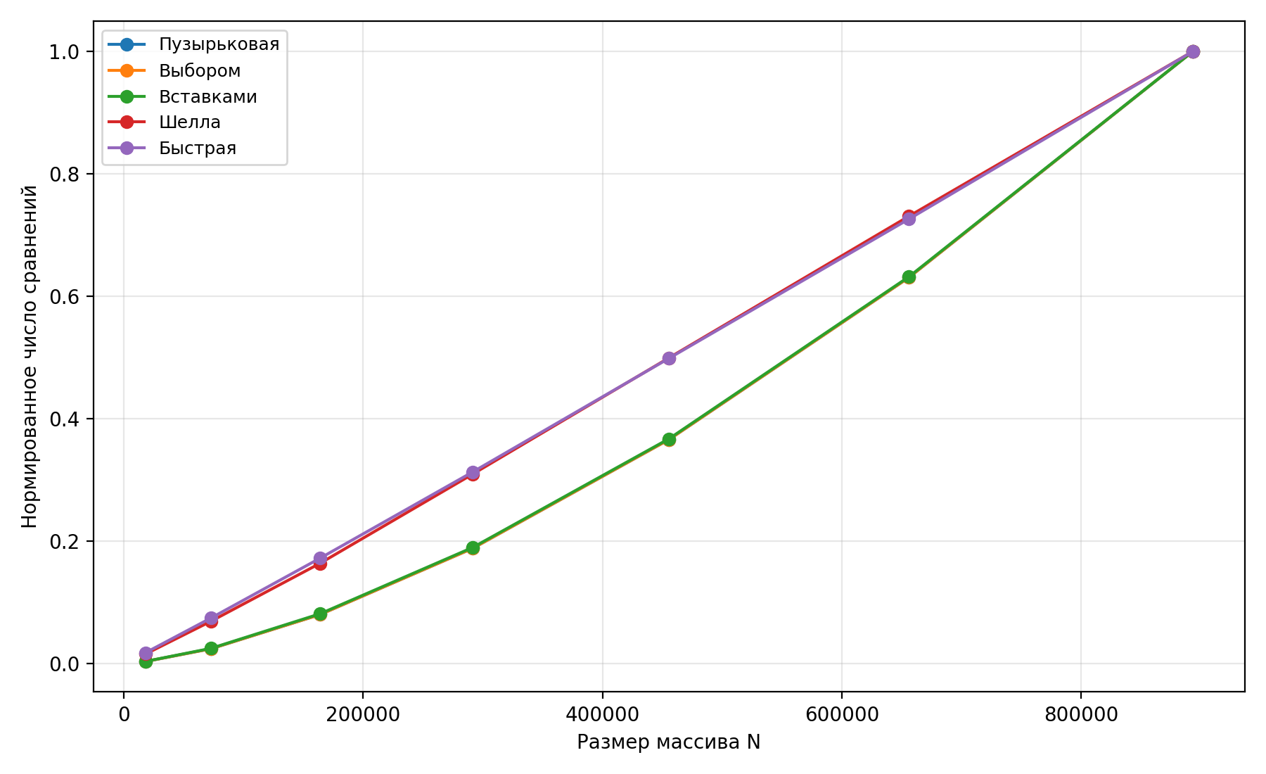
Рисунок 6 — Нормированные значения числа сравнений
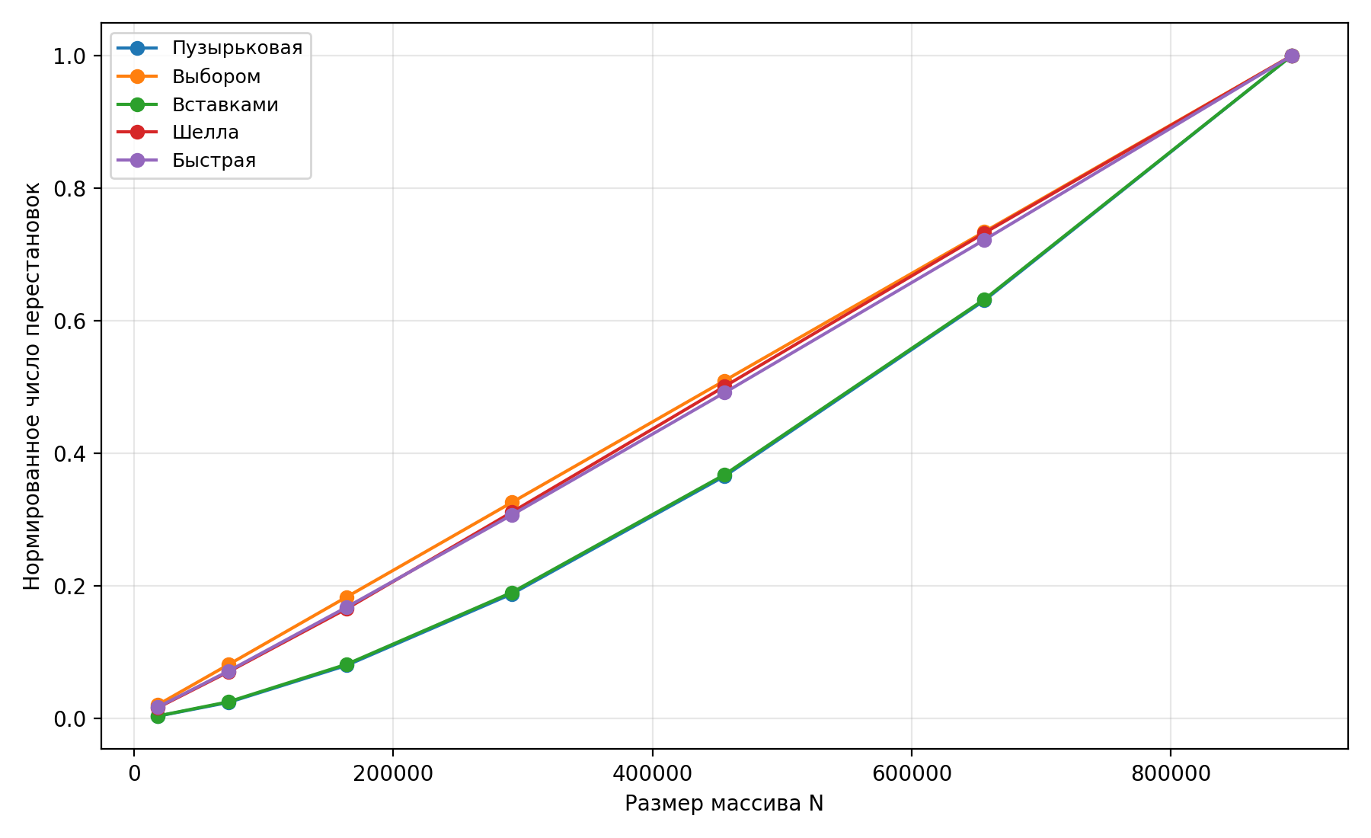
Рисунок 7 — Нормированные значения числа перестановок

ВЫВОД
В результате выполнения расчетно-графической работы была подготовлена документированная версия программы лабораторной работы № 6 и проведено исследование пяти методов сортировки на квадратных матрицах различных размеров. Эксперимент показал, что при увеличении размера данных пузырьковая сортировка, сортировка выбором и сортировка вставками демонстрируют наиболее быстрый рост числа сравнений и перестановок. Это связано с квадратичным характером сортировки каждой отдельной строки и, как следствие, с резким ростом трудоемкости всего конвейера обработки матрицы.
Сортировка выбором дает практически те же значения сравнений, что и пузырьковая сортировка, однако требует значительно меньше перестановок. Сортировка вставками по числу сравнений и перестановок занимает промежуточное положение между выбором и более эффективными методами. Среди исследованных методов наилучшие результаты показали быстрая сортировка и сортировка Шелла. Быстрая сортировка имеет наименьшее число сравнений и перестановок в большинстве опытов, а сортировка Шелла обеспечивает близкий уровень эффективности и также существенно превосходит простые квадратичные методы.
Следовательно, для практической обработки матриц большого размера целесообразно использовать быструю сортировку или сортировку Шелла. Пузырьковая сортировка, сортировка выбором и сортировка вставками удобны для учебных целей и анализа алгоритмических свойств, однако при росте размера данных их применение становится значительно менее эффективным.

ПРИЛОЖЕНИЕ А
Описание основных функций программы
Функция | Параметры | Назначение
SwapCount | int& a, int& b, Stats& s | Обмен двух элементов с учетом числа перестановок.
ReadPositiveInt | const string& prompt, int MaxValue | Строгий ввод положительного целого числа в заданном диапазоне.
BubbleSort | int* arr, int n, bool ascending, Stats& s | Пузырьковая сортировка массива по возрастанию или убыванию.
InsertionSort | int* arr, int n, bool ascending, Stats& s | Сортировка вставками массива по возрастанию или убыванию.
SelectionSort | int* arr, int n, bool ascending, Stats& s | Сортировка выбором массива по возрастанию или убыванию.
ShellSort | int* arr, int n, bool ascending, Stats& s | Сортировка Шелла массива по возрастанию или убыванию.
QuickSortRec | int* arr, int left, int right, bool ascending, Stats& s | Рекурсивная часть быстрой сортировки.
QuickSort | int* arr, int n, bool ascending, Stats& s | Запуск быстрой сортировки для массива.
PrintMatrix | int** A, int N, int M | Вывод матрицы на экран.
CopyMatrix | int** A, int N, int M | Создание копии матрицы для независимого запуска очередного метода.
FreeMatrix | int** A, int N | Освобождение динамической памяти матрицы.
DigitSortByMethod | int element, SortFn sorter, Stats& s | Сортировка цифр одного числа по убыванию выбранным методом.
RunAndPrint | int** original, int N, int M, const string& name, SortFn sorter | Запуск полного конвейера обработки матрицы выбранным методом и возврат статистики.
ReadChoiceRM | const string& prompt | Считывание режима ввода матрицы: ручной или случайный.
ReadStrictIntLine | const string& prompt | Строгий ввод одного целого числа в строке.
RandomInput | int** Arr, int N, int M | Заполнение матрицы случайными числами.
ManualInput | int** Arr, int N, int M | Ручной ввод элементов матрицы пользователем.

ПРИЛОЖЕНИЕ Б
Исходный код программы
#include <iostream>
#include <limits>
#include <vector>
#include <cstdlib>
#include <iomanip>
#include <random>
#include <string>
#include <cctype>
#include <sstream>

using namespace std;

// ========================== Stats + Table Row ==========================
struct Stats {
long long cmp = 0;
long long swp = 0;
};

struct ResultRow {
string name;
long long cmp;
long long swp;
};

using SortFn = void(*)(int* arr, int n, bool ascending, Stats& s);

static inline void SwapCount(int& a, int& b, Stats& s) {
s.swp += 2; // CHANGED: mov removed
int t = a;
a = b;
b = t;
}

int ReadPositiveInt(const string& prompt, int MaxValue);

// Sorting algorithms
void BubbleSort(int* arr, int n, bool ascending, Stats& s);
void InsertionSort(int* arr, int n, bool ascending, Stats& s);
void SelectionSort(int* arr, int n, bool ascending, Stats& s);
void ShellSort(int* arr, int n, bool ascending, Stats& s);
void QuickSort(int* arr, int n, bool ascending, Stats& s);

// QuickSort helper
static void QuickSortRec(int* arr, int left, int right, bool ascending, Stats& s);

// Utilities
void PrintMatrix(int** A, int N, int M);
int** CopyMatrix(int** A, int N, int M);
void FreeMatrix(int** A, int N);

// Pipeline
int DigitSortByMethod(int element, SortFn sorter, Stats& s);
Stats RunAndPrint(int** original, int N, int M, const string& name, SortFn sorter);

// Matrix input methods
char ReadChoiceRM(const string& prompt);
int ReadStrictIntLine(const string& prompt);
void ManualInput(int** Arr, int N, int M);
void RandomInput(int** Arr, int N, int M);

// ========================== main ==========================
int main() {
const int MAXN = 100;
const int MAXM = 100;

int N = ReadPositiveInt("Enter number of rows N: ", MAXN);
int M = ReadPositiveInt("Enter number of columns M: ", MAXM);

int** Arr = new int*[N];
for (int i = 0; i < N; ++i) Arr[i] = new int[M];

char input_value = ReadChoiceRM("Do you want to Randomly generate the Matrix or enter it manually? (r/m): ");
if (input_value == 'm') ManualInput(Arr, N, M);
else RandomInput(Arr, N, M);

cout << "\n\nOriginal Matrix:\n";
PrintMatrix(Arr, N, M);

vector<ResultRow> table;

// Bubble
{
Stats st = RunAndPrint(Arr, N, M, "Bubble", BubbleSort);
table.push_back({"Bubble", st.cmp, st.swp}); // CHANGED
}

// Insertion
{
Stats st = RunAndPrint(Arr, N, M, "Insertion", InsertionSort);
table.push_back({"Insertion", st.cmp, st.swp}); // CHANGED
}

// Selection
{
Stats st = RunAndPrint(Arr, N, M, "Selection", SelectionSort);
table.push_back({"Selection", st.cmp, st.swp}); // CHANGED
}

// Shell
{
Stats st = RunAndPrint(Arr, N, M, "Shell", ShellSort);
table.push_back({"Shell", st.cmp, st.swp}); // CHANGED
}

// Quick
{
Stats st = RunAndPrint(Arr, N, M, "Quick", QuickSort);
table.push_back({"Quick", st.cmp, st.swp}); // CHANGED
}

cout << "\n\n===== Efficiency Table (comparisons / swaps) =====\n"; // CHANGED
cout << left << setw(12) << "Method"
<< right << setw(14) << "Comparisons"
<< right << setw(10) << "Swaps" << "\n"; // CHANGED

for (const auto& r : table) {
cout << left << setw(12) << r.name
<< right << setw(14) << r.cmp
<< right << setw(10) << r.swp << "\n"; // CHANGED
}

FreeMatrix(Arr, N);
return 0;
}

// ========================== Sorting Algorithms ==========================

void BubbleSort(int* arr, int n, bool ascending, Stats& s) {
for (int pass = 0; pass < n - 1; ++pass) {
for (int j = 0; j < n - 1 - pass; ++j) {
++s.cmp;
bool needSwap = ascending ? (arr[j] > arr[j + 1]) : (arr[j] < arr[j + 1]);
if (needSwap) SwapCount(arr[j], arr[j + 1], s);
}
}
}

void InsertionSort(int* arr, int n, bool ascending, Stats& s) {
for (int i = 1; i < n; ++i) {
int key = arr[i];
int j = i - 1;

while (j >= 0) {
++s.cmp;
bool needShift = ascending ? (arr[j] > key) : (arr[j] < key);
if (!needShift) break;

arr[j + 1] = arr[j];
--j;
++s.swp;
}

arr[j + 1] = key;
++s.swp;
}
}

void SelectionSort(int* arr, int n, bool ascending, Stats& s) {
for (int i = 0; i < n - 1; ++i) {
int best = i;
for (int j = i + 1; j < n; ++j) {
++s.cmp;
bool better = ascending ? (arr[j] < arr[best]) : (arr[j] > arr[best]);
if (better) best = j;
}
if (best != i) SwapCount(arr[i], arr[best], s);
}
}

void ShellSort(int* arr, int n, bool ascending, Stats& s) {
for (int gap = n / 2; gap > 0; gap /= 2) {
for (int i = gap; i < n; ++i) {
int temp = arr[i];
int j = i;

while (j >= gap) {
++s.cmp;
bool needShift = ascending ? (arr[j - gap] > temp) : (arr[j - gap] < temp);
if (!needShift) break;

arr[j] = arr[j - gap];
++s.swp;
j -= gap;
}

arr[j] = temp;
++s.swp;
}
}
}

static void QuickSortRec(int* arr, int left, int right, bool ascending, Stats& s) {
int i = left;
int j = right;
int pivot = arr[(left + right) / 2];

while (true) {
if (ascending) {
while (true) { ++s.cmp; if (arr[i] < pivot) ++i; else break; }
while (true) { ++s.cmp; if (arr[j] > pivot) --j; else break; }
} else {
while (true) { ++s.cmp; if (arr[i] > pivot) ++i; else break; }
while (true) { ++s.cmp; if (arr[j] < pivot) --j; else break; }
}

if (i >= j) break;

SwapCount(arr[i], arr[j], s);
++i;
--j;
}

if (left < j) QuickSortRec(arr, left, j, ascending, s);
if (j + 1 < right) QuickSortRec(arr, j + 1, right, ascending, s);
}

void QuickSort(int* arr, int n, bool ascending, Stats& s) {
if (n <= 1) return;
QuickSortRec(arr, 0, n - 1, ascending, s);
}

// ========================== Pipeline ==========================

int DigitSortByMethod(int element, SortFn sorter, Stats& s) {
int sign = (element < 0 ? -1 : 1);
element = std::abs(element);

if (element == 0) return 0;

int temp = element, count = 0;
while (temp > 0) { ++count; temp /= 10; }

vector<int> digits(count);

for (int i = count - 1; i >= 0; --i) {
digits[i] = element % 10;
element /= 10;
}

sorter(digits.data(), (int)digits.size(), /*ascending=*/false, s);

int result = 0;
for (int d : digits) result = result * 10 + d;

return sign * result;
}

Stats RunAndPrint(int** original, int N, int M, const string& name, SortFn sorter) {
Stats s;
int** B = CopyMatrix(original, N, M);

for (int i = 0; i < N; ++i) {
for (int j = 0; j < M; ++j) {
B[i][j] = DigitSortByMethod(B[i][j], sorter, s);
}
}

for (int i = 0; i < N; ++i) {
sorter(B[i], M, /*ascending=*/true, s);
}

cout << "\n\n========== " << name << " sort method ==========\n";
PrintMatrix(B, N, M);

FreeMatrix(B, N);
return s;
}

// ========================== Utilities ==========================

void PrintMatrix(int** A, int N, int M) {
for (int i = 0; i < N; ++i) {
for (int j = 0; j < M; ++j) {
cout << A[i][j] << "\t";
}
cout << "\n";
}
}

int** CopyMatrix(int** A, int N, int M) {
int** B = new int*[N];
for (int i = 0; i < N; ++i) {
B[i] = new int[M];
for (int j = 0; j < M; ++j) B[i][j] = A[i][j];
}
return B;
}

void FreeMatrix(int** A, int N) {
for (int i = 0; i < N; ++i) delete[] A[i];
delete[] A;
}

// ========================== Matrix input methods ==========================

char ReadChoiceRM(const string& prompt) {
while (true) {
cout << prompt;

string line;
if (!getline(cin >> ws, line)) {
cin.clear();
continue;
}

istringstream iss(line);
char c, extra;

if (!(iss >> c) || (iss >> extra)) {
cout << "[-] Invalid input, enter only 'r' or 'm'.\n";
continue;
}

c = (char)tolower((unsigned char)c);
if (c != 'r' && c != 'm') {
cout << "[-] Invalid input, enter only 'r' or 'm'.\n";
continue;
}

return c;
}
}

int ReadStrictIntLine(const string& prompt) {
while (true) {
cout << prompt;

string line;
if (!getline(cin >> ws, line)) {
cin.clear();
continue;
}

istringstream iss(line);
int value;
char extra;

if (!(iss >> value)) {
cout << "[-] Invalid input, enter ONE integer only.\n";
continue;
}

if (iss >> extra) {
cout << "[-] Invalid input, enter ONE integer only.\n";
continue;
}

return value;
}
}

void RandomInput(int** Arr, int N, int M) {
random_device rd;
mt19937 gen(rd());
uniform_int_distribution<int> dist(0, 9999);

for (int i = 0; i < N; ++i) {
for (int j = 0; j < M; ++j) {
Arr[i][j] = dist(gen);
}
}
}

void ManualInput(int** Arr, int N, int M) {
cout << "\nNow enter " << (N * M) << " elements (row by row):\n";
for (int i = 0; i < N; ++i) {
for (int j = 0; j < M; ++j) {
string prompt = "Arr[" + to_string(i) + "][" + to_string(j) + "] = ";
Arr[i][j] = ReadStrictIntLine(prompt); // CHANGED
}
}
}

// ========================== Input control ==========================

int ReadPositiveInt(const string& prompt, int MaxValue) {
while (true) {
cout << prompt;

string line;
if (!getline(cin >> ws, line)) {
cin.clear();
continue;
}

istringstream iss(line);
long long value;
char extra;

if (!(iss >> value) || (iss >> extra)) {
cout << "[-] Invalid input, enter ONE integer only.\n";
continue;
}

if (value <= 0 || value > MaxValue) {
cout << "[-] The input must be between 1 and " << MaxValue << ". Try again.\n";
continue;
}

return (int)value;
}
}

